学号 P21714001 专业 计算机英才班 姓名 刘峰

实验日期 **2019.12.22**  教师签字 成绩

实验报告

【实验名称】  **C语言实验五**

【实验目的】

1. 掌握定义函数的方法；
2. 掌握函数实参与形参的对应关系以及“值传递”的方式；
3. 掌握函数的嵌套调用和递归调用的方法；
4. 掌握全局变量和局部变量动态变量、静态变量的概念和使用方法。
5. 学习对多文件程序的编译和运行。

【实验内容】

编程序并上机调试运行。

写一个判别素数的函数，在主函数输入一个整数，输出是否素数的信息。(P215-习题3)

本程序应当准备以下测试数据：17、34、2，1、0。分别输入数据，运行程序并检查结果是否正确。

#include<iostream>

#include<cmath>

//编写一个判别素数的函数

using namespace std;

int num,temp;

int flag=0;

void panbiesushu(int num){

if(num==0){

flag==1;

}

if(num==1){

flag==1;

}

if(num==2){

flag=1;

}

if(num==3){

flag=1;

}

for(int i=2;i<=temp;i++){

if(num%i==0){

//cout<<"输入的数不是素数！"<<endl;

flag=0;

break;

}

else{

//cout<<"输入的数是素数";

flag=1;

}

}

}

void disp(){

if(flag==0)

{

cout<<"输入的数不是素数"<<endl;

}

if(flag==1){

cout<<"输入的数是素数"<<endl;

}

}

int main(){

cout<<"------判别素数------"<<endl;

cout<<"请输入一个非负整数：";

cin>>num;

temp=(int)sqrt(num);

panbiesushu(num);

disp();

return 0;

}

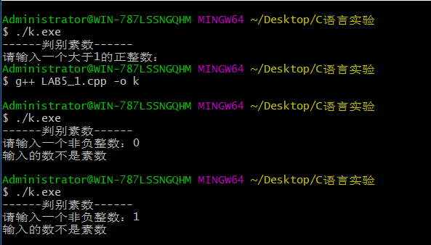

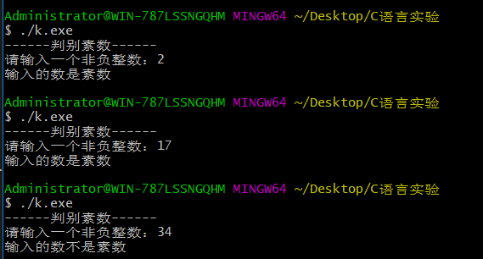

2)保留判别素数的函数,修改主函数,要求实现输出100~200 的素数。

#include<iostream>

#include<cmath>

//编写一个判别素数的函数

using namespace std;

int num,temp,i;

int flag=0;

void panbiesushu(int num){

if(num==0){

flag==1;

}

if(num==1){

flag==1;

}

if(num==2){

flag=1;

}

if(num==3){

flag=1;

}

for(int i=2;i<=temp;i++){

if(num%i==0){

//cout<<"输入的数不是素数！"<<endl;

flag=0;

break;

}

else{

//cout<<"输入的数是素数";

flag=1;

}

}

}

void disp(){

/*if(flag==0)

{

cout<<"输入的数不是素数"<<endl;

}*/

if(flag==1){

cout<<"输入素数是"<<i<<endl;

}

}

int main(){

cout<<"------判别素数------"<<endl;

cout<<"请输入一个非负整数："<<endl;;

for(i=100;i<=200;i++){

temp=(int)sqrt(i);

panbiesushu(i);

disp();

}

return 0;

}

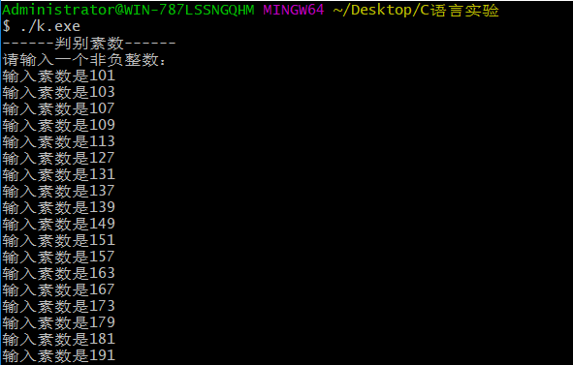



3）把两个函数分别放在两个程序文件中，作为两个文件进行编译、连接和运行。

#include<iostream>

#include<cmath>

#include "1.h"

//编写一个判别素数的函数

using namespace std;

int num,i;

void disp(){

/*if(flag==0)

{

cout<<"输入的数不是素数"<<endl;

}*/

if(flag==1){

cout<<"输入素数是"<<i<<endl;

}

}

int main(){

cout<<"------判别素数------"<<endl;

cout<<"请输入一个非负整数："<<endl;;

for(i=100;i<=200;i++){

temp=(int)sqrt(i);

panbiesushu(i);

disp();

}

return 0;

}

#include<iostream>

int flag=0,temp;

void panbiesushu(int num){

if(num==0){

flag==1;

}

if(num==1){

flag==1;

}

if(num==2){

flag=1;

}

if(num==3){

flag=1;

}

for(int i=2;i<=temp;i++){

if(num%i==0){

//cout<<"输入的数不是素数！"<<endl;

flag=0;

break;

}

else{

//cout<<"输入的数是素数";

flag=1;

}

}

}





2．. 求两个整数的最大公约数和最小公倍数。用一个函数求最大公约数，用另一函数根据求出的最大公约数求最小公倍数。(P215-习题1)

①不用全局变量，分别用两个函数求最大公约数和最小公倍数。两个整数在主函数中输人，并传送给函数l，求出的最大公约数返回主函数，然后再与两个整数一起作为实参传递给函数2，以求出最小公倍数，再返回到主函数输出最大公约数和最小公倍数。

②用全局变量的方法，分别用两个函数求最大公约数和最小公倍数，但其值不由函数带回。将最大公约数和最小公倍数都设为全局变量，在主函数中输出它们的值。

#include<iostream>

using namespace std;

int num1,num2;

int maxDivisir(int a,int b){

int rest;

while(a>b)

{

rest=a%b;

a=b;

b=rest;

if(rest==0)

{

cout<<"最大公约数是 "<<a<<endl;

return a;

}

if(a%b==0){

cout<<"最大公约数是 "<<b<<endl;

return b;

}

}

return 1;

}

int minmultiple(int a,int b){

int ans=a*b/maxDivisir(a,b);

cout<<"最小公倍数是 "<<ans<<endl;

return ans;

}

int main(){

cout<<"请输入待求解的两个数："<<endl;

cin>>num1>>num2;

//maxDivisir(num1,num2);

minmultiple(num1,num2);

return 0;

}

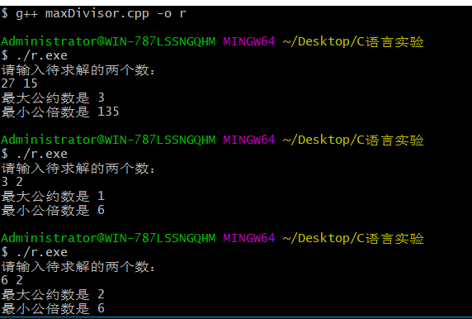

3．P216-习题13

选). 用递归法将一个整数n转换成字符串。例如，输入483，应输出字符串“483”。n的位数不确定，可以是任意的整数。(P216-习题17)

#include<iostream>

#include<stdio.h>

#include<string> //用作验证

using namespace std;

int inputNum;

void transformMy(int a){

int i=a/10;

if(i!=0){ //两位数以上

transformMy(i);

}

putchar(a%10 +'0'); //要显示十进制数字 需要先加上'0'

}

//用递归法将一个整数转换成字符串

int main(){

cin>>inputNum;

cout<<to_string(inputNum)<<endl; //用c++ to_string()函数验证

cout<<"-----使用transformMy----------"<<endl;

transformMy(inputNum);

//putchar(4+'0');

return 0;

}

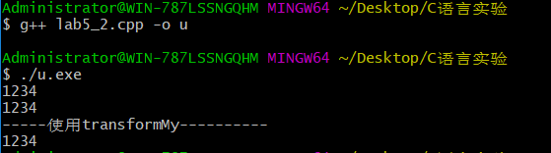

选). 写一函数，输入一个十六进制数，输出相应的十进制数。(P216-习题16)

#include<iostream>

using namespace std;

void sixteen2ten(char i){

//int a=i+'0';

if('0'<=i && i<='9'){

cout<<(char)i;

return ;

}

switch (i){

case 'A':

{cout<<"10"<<endl;break;}

case 'B':

{cout<<"11"<<endl;break;}

case 'C':

{cout<<"12"<<endl;break;}

case 'D':

{cout<<"13"<<endl;break;}

case 'E':

{cout<<"14"<<endl;break;}

case 'F':

{cout<<"15"<<endl;break;}

case 'a':

{cout<<"10"<<endl;break;}

case 'b':

{cout<<"11"<<endl;break;}

case 'c':

{cout<<"12"<<endl;break;}

case 'd':

{cout<<"13"<<endl;break;}

case 'e':

{cout<<"14"<<endl;break;}

case 'f':

{cout<<"15"<<endl;break;}

default :

cout<<"输入的是无效值"<<endl;

}

}

int main(){

char num;

cout<<"请输入一个十六进制数："<<endl;

cin>>num;

cout<<"输出的十进制数是："<<endl;

sixteen2ten(num);

return 0;}

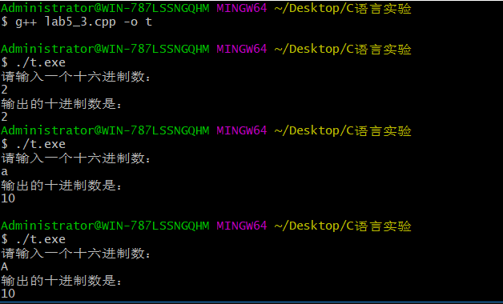

【实验总结】

本次实验着重掌握了函数的使用方法，除此之外还有使用了辗转相除算法、求解质数的算法，还有递归程序以及十六进制十进制转化方法，实验完成后加深了对以上算法的理解与记忆，受益匪浅！